|  |
| --- |
|  |
| EXPERIMENT 1 |
|  |
|  |
| **Vansh Sukhija**  **12112071** |
|  |

|  |
| --- |
|  |

Ans 1

#include<stdio.h>

//Ans 1

int factorial(int n)//factorial function

{

    if(n==0||n==1)

    {

        return 1;

    }

    else

    {

        return n*factorial(n-1);

    }

}

int main()

{

    int n;

    printf("Enter a number\n");

    scanf("%d",&n);

    printf("The result is %d",factorial(n));//calling function

}

Output 1

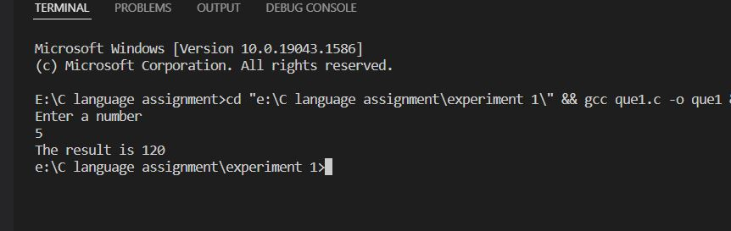

Ans 2:

#include<stdio.h>

//Ans 2

int main()

{

    int n;

    printf("Enter a number\n");

    scanf("%d",&n);

    int a[n];

    while(n>0)

    {

        for(int i=0;i<n;i++)

        {

            a[i]=n%10;//finding digits

            n=n/10;

        }

    }

    int k=0,flag=0;

    for(int i=0;i<=n/2;i++)

    {

        if(a[i]!=a[k])//checking equality

        {

            flag=1;

        }

        k--;

    }

    if(flag==0)

    {

        printf("Palindrome\n");

    }

    else

    {

        printf("Not a palindrome\n");

    }

}

Output 2:

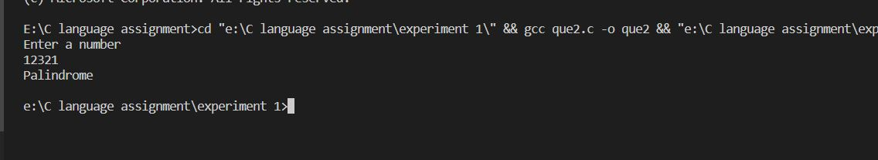

Ans 3:

#include<stdio.h>

#include<math.h>

//Ans 3

int main()

{

    int n,flag=0;

    printf("Enter a number\n");

    scanf("%d",&n);

    for(int i=2;i<sqrt(n);i++)

    {

        if(n%i==0)

        {

            flag=1;

            printf("Not a prime\n");//square root for reducing time complexity

            break;

        }

    }

    if(flag==0)

    {

        printf("prime\n");

    }

}

Output 3:

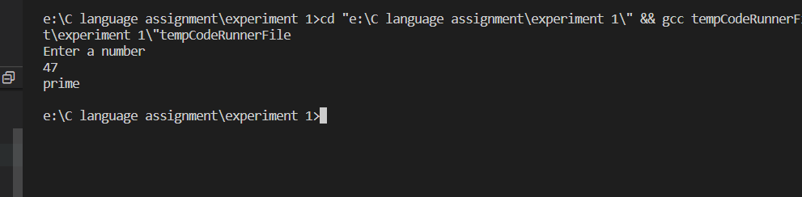

Ans 4:

#include <stdio.h>

// Ans 4

int main()

{

    int n;

    printf("Enter n\n");

    scanf("%d", &n);

    int a[n];

    for (int i = 0; i < n; i++)//taking input

    {

        scanf("%d", &a[i]);

    }

    int max = a[0];

    for (int i = 0; i < n; i++)//checking maximum

    {

        if (a[i] > max)

        {

            max = a[i];

        }

    }

    printf("Max is %d", max);

}

Output 4:

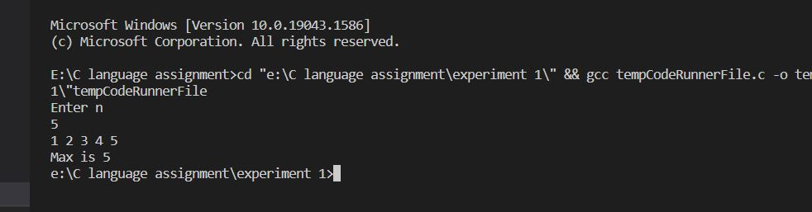

Ans 5:

#include<stdio.h>

//Ans 5

int main()

{

    int n;

    printf("Enter n\n");

    scanf("%d",&n);

    for(int i=0;i<n;i++)

    {

        char ch ='A';

        for(int j=0;j<=(n-1-i);j++)

        {

            printf(" ");//for spaces

        }

        for(int j=65;j<=65+i;j++)

        {

            printf("%c",j);//left side of pattern

        }

        for(int j=65+i-1;j>=65;j--)

        {

            printf("%c",j);//right side of pattern

        }

        printf("\n");

    }

}

Output 5:

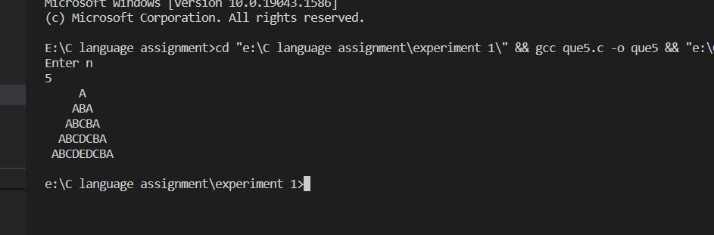

Ans 6

#include <stdio.h>

// Ans 6

void strndel(char s[], int start, int length)//Funtion

{

    for(int i=start-1;i<=start+length-2;i++)

    {

        printf("%c",s[i]);

    }

}

int main()

{

    int n;

    printf("Enter n\n");

    scanf("%d",&n);

    char s[n];

    int start,length;

    printf("Enter a string\n");//string

    scanf("%s",&s);

    printf("Enter start\n");//start

    scanf("%d",&start);

    printf("Enter length\n");//length

    scanf("%d",&length);

    strndel(s,start,length);

}

Output 6:

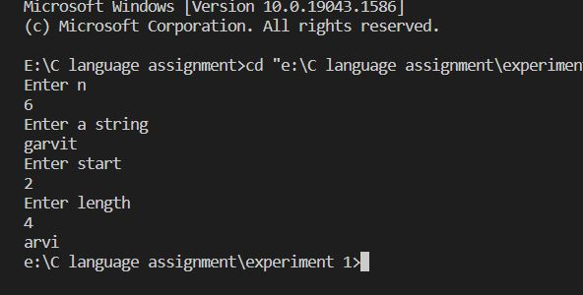

Ans 7:

#include<stdio.h>

//Ans 7

void strdel(char s[],char c,int n)

{

    int index;

    for(int i=0;i<n;i++)//storing index

    {

        if(s[i]==c)

        {

            index=i;

            break;

        }

    }

    for(int i=0;i<n;i++)

    {

        if(index==i)

        {

            continue;

        }

        else

        {

            printf("%c",s[i]);//printing rest

        }

    }

}

int main()

{

    int n;

    printf("Enter n\n");

    scanf("%d",&n);

    char s[n];

    char ch;

    printf("Enter string\n");

    scanf("%s",s);

    printf("Enter a character\n");

    scanf(" %c",&ch);

    strdel(s,ch,n);

}

Output 7:

